Duża inwestycja Cersanit w Ukrainie pomimo wojny
Grupa Cersanit zainwestowała 20 mln EUR w nową linię produkcyjną w Ukrainie. Inwestycja ta umacnia Cersanit na pozycji lidera rynku płytek ceramicznych w tym kraju.

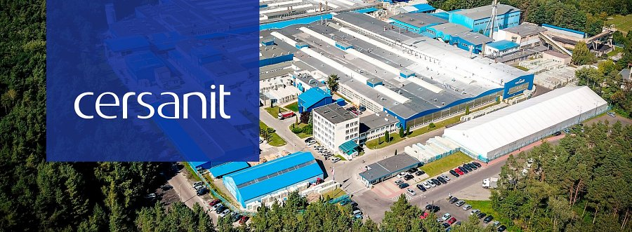
Grupa Cersanit zainwestowała 20 mln EUR w nową linię produkcyjną w Ukrainie. Inwestycja ta umacnia Cersanit na pozycji lidera rynku płytek ceramicznych w tym kraju oraz kluczowego pracodawcy w regionie.
Nowa linia do produkcji dużych formatów gresu szkliwionego jest największą inwestycją Grupy Cersanit w Ukrainie od momentu uruchomienia fabryki w 2007 roku. Inwestycję, rozpoczętą w 2021 roku i wstrzymaną na krótko w 2022 roku, udało się z powodzeniem zakończyć pomimo toczącej się wojny. Dzięki nowej linii, fabryka zwiększy moc produkcyjną o niemal 20 procent i stworzy 60 nowych miejsc pracy.
Jest to ważna inwestycja zarówno dla Grupy Cersanit, jak i dla rynku ukraińskiego. Nowa linia produkcyjna pozwoli bowiem zaspokoić rosnący popyt na płytkę ceramiczną w Ukrainie, a także przygotuje firmę na spodziewany wzrost popytu na produkty Cersanit po zakończeniu wojny. Decyzja o inwestowaniu w kraju, gdzie toczy się wojna pokazuje, że Grupa Cersanit wierzy w potencjał rynku ukraińskiego i z optymizmem patrzy w przyszłość. Zarząd firmy ma jednocześnie nadzieję, że obecna inwestycja zachęci lokalne władze ukraińskie do udzielenia większego wsparcia w pozyskaniu pracowników dla fabryki Cersanit.
Przypomnijmy. Cersanit Spółka Akcyjna z siedzibą w Kielcach to grupa kapitałowa, działająca na międzynarodowym rynku płytek ceramicznych i kompleksowego wyposażenia łazienek. Spółka działa także na rynku ukraińskim, gdzie ma pozycję lidera rynku ceramik. W skład grupy Cersanit wchodzą europejskie marki: Cersanit, Opoczno, Meissen Keramik. Posiada fabryki w Polsce, Rumuni i Ukrainie.

